LAS TIC´S EN LA MINERIA

GERONIMO ARAYA-GALLARDO FEDERICO

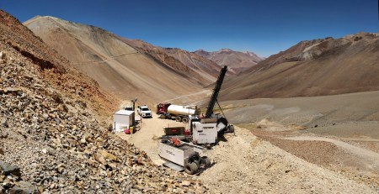

1- Investigar sobre alguna aplicación informática o tecnología
utilizada en la MINERÍA (Ver la diapositiva Nº 18)

2- Elaborar un documento Word que contenga la siguiente
información referida a la tecnología o aplicación elegida en la
consigna anterior:
- Definición/Descripción
- Características
- Cómo se utiliza la herramienta (app o tecnología)
- Área en la que se utiliza (dentro de una Mina)
- Funciones
- Imágenes/videos (colocar el link del video)
MINEX QGIS
1_

2_ Definiciones:
Minex: puede ser una empresa minera, aplicación de negocios o n evento de la minería

Qgis: es una aplicación que se utiliza para gestionar base de datos, visualizar información y crear mapas.

CARACTERISTCAS
Características de Minex
- Importa y vende productos para la minería, geología, exploración, topografía, seguridad y otros campos
- Ofrece servicios de fabricación, distribución, calibración y servicio
- Puede confeccionar o buscar ropa especializada para el campo, laboratorio, oficina o cualquier tipo de maquinaria o equipo
- Puede ayudar a certificar muestras de minerales en blanco para trabajos de laboratorio

Características de QGIS
- Permite crear mapas imprimibles
- Incluye herramientas de análisis vectorial, raster, muestreo, geoprocesamiento, geometría y gestión de bases de datos
- Integración con GRASS, SAGA, Orfeo Toolbox, GDAL/OGR y otros proveedores de algoritmos
- Permite personalizar la presentación de datos con una variedad de opciones de simbología
- Cuenta con numerosos complementos para tareas especializadas
- Permite producir mapas con el “Diseño de impresión”

¿Cómo se usa?
Uso General del minex:

Las empresas utilizan sistemas HRMS para mejorar la eficiencia, reducir las cargas administrativas y garantizar el cumplimiento de las leyes laborales.
Los empleados suelen interactuar con el sistema para:
Solicitar tiempo libre.
Ver sus recibos de pago.
Actualizar su información personal.
Ver información de la empresa.

uso general de las qgis:
es una herramienta poderosa y versátil utilizada en una amplia gama de aplicaciones relacionadas con la información geográfica. Su uso general abarca desde la creación de mapas básicos hasta análisis espaciales complejos.

¿EN QUE AREA DE LA MINA SE UTILIZA?
Minex HRMS es un sistema de gestión de recursos humanos que se utiliza en diversas áreas dentro de una empresa, incluyendo el sector minero. Aunque no se especifica un área exclusiva, sus funcionalidades son aplicables a la gestión integral del personal en cualquier organización.

QGIS se utiliza en diversas áreas dentro de una mina, ya que su capacidad para manejar y analizar datos geográficos es muy valiosa en el sector minero.

FUNCIONES
Minex HRMS centraliza y automatiza las tareas de recursos humanos, lo que permite a las organizaciones mejorar la eficiencia, reducir costos y tomar decisiones más informadas sobre su fuerza laboral.

QGIS es una herramienta poderosa y versátil que permite a los usuarios trabajar con datos geográficos de manera eficiente y efectiva.

